La recette (1)

**Macédoine de fruits**

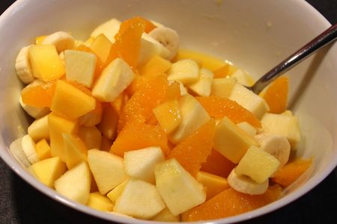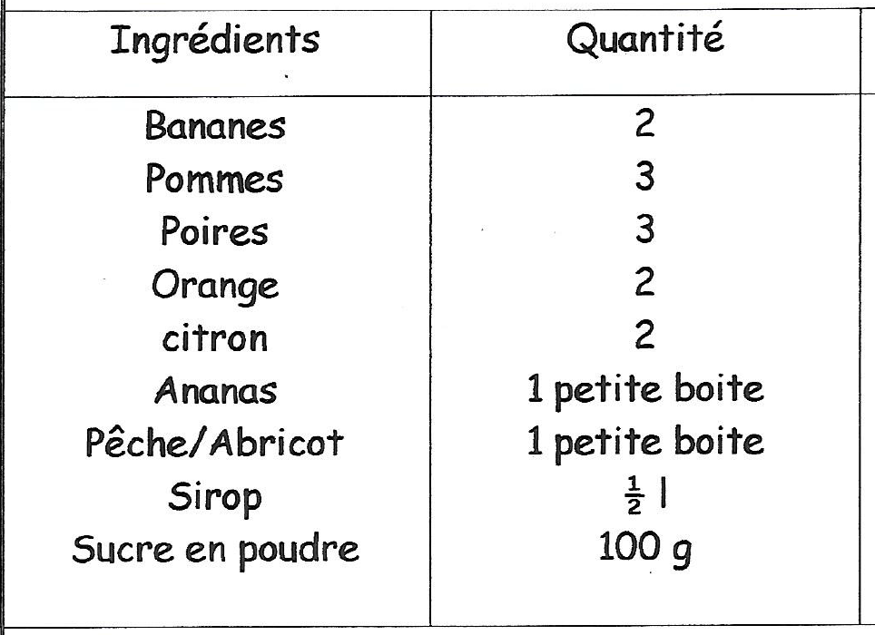

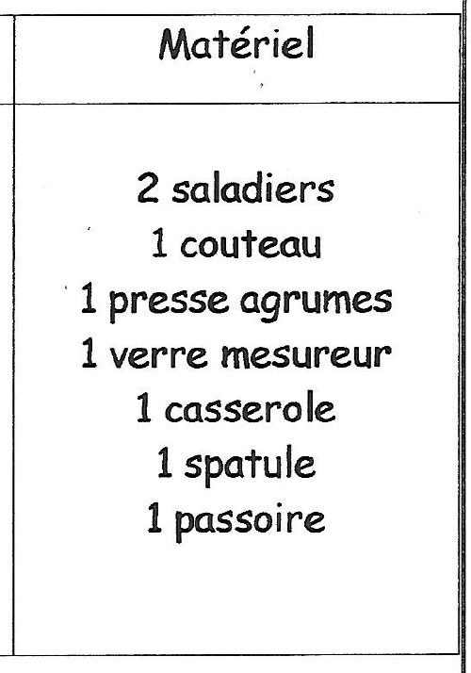

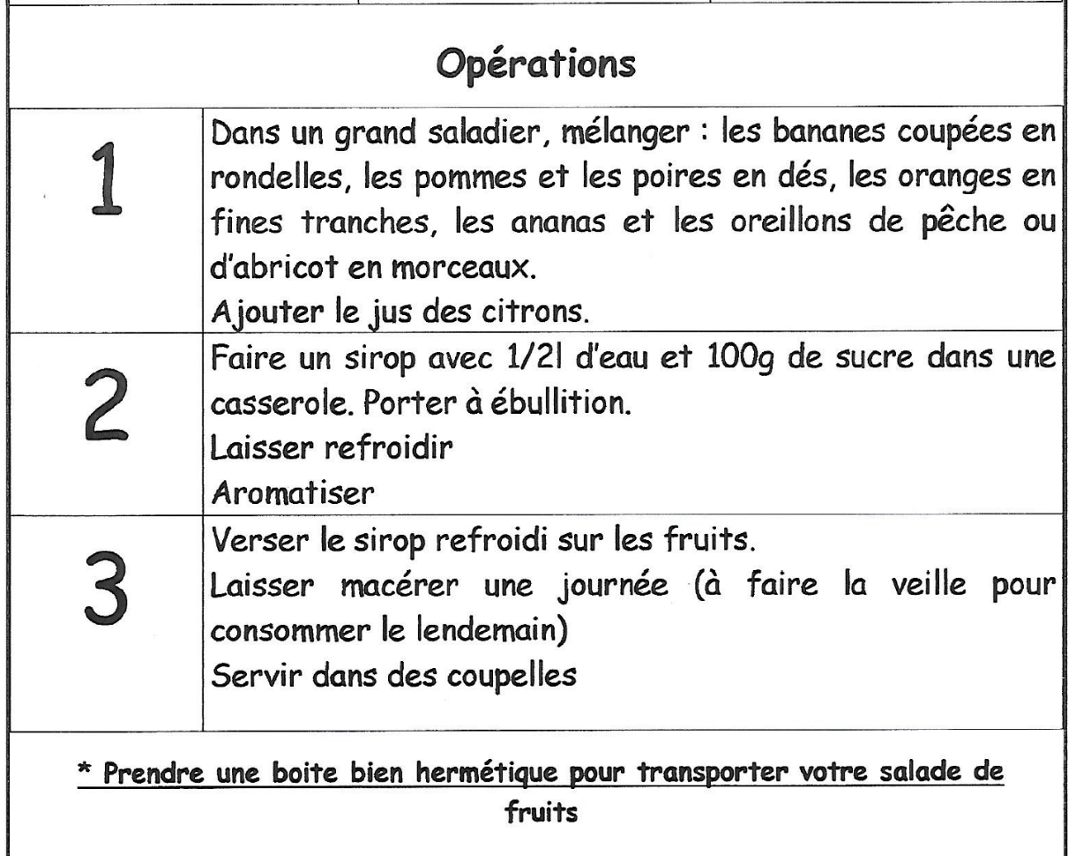

Compréhension du texte

Répond aux questions suivantes :

¤ Quel est le nom de cette recette ?

………………………………………………………………………………………

¤ Regarde bien les ingrédients nécessaires à cette recette :

* + De quels fruits as-tu besoin pour réaliser cette recette ?

……………………………………………………………………………

* + Quelle quantité de sucre faut-il ?

……………………………………………………………………………

* + A-t-on besoin de farine pour réaliser cette recette ?

……………………………………………………………………………

* + Quelle quantité de sirop faut-il ?

……………………………………………………………………………

¤ Comment fabrique t-on le sirop nécessaire à la réalisation de la recette ?

………………………………………………………………………………………

¤ Regarde bien le matériel nécessaire à la réalisation de cette recette :

* + Pourquoi a-t-on besoin d’un verre mesureur ?

……………………………………………………………………………

* + A quoi sert un presse-agrumes ?

……………………………………………………………………………

* + Pourquoi a-t-on besoin d’une casserole ?

……………………………………………………………………………

¤ Regarde bien les opérations nécessaires à la réalisation de la recette :

* + Combien y a-t-il d’étapes pour cette recette ?

……………………………………………………………………………

* + La première étape est de :

*□ Mélanger les fruits*

*□ Couper les fruits*

*□ Verser le jus de citron*

* + Que veut dire le terme « porter à ébullition » ?

……………………………………………………………………………

* + A quoi cela sert-il de laisser macérer la salade pendant une journée ?

……………………………………………………………………………

* + Dans quoi va-t-on servir les salades de fruits ?

……………………………………………………………………………

* + Dans quoi va-t-on transporter la salade de fruits ?

……………………………………………………………………………

Entoure dans la recette :

* Le **titre de la recette** en rouge.
* La liste des **ingrédients** en bleu.
* La liste des **ustensiles** en vert.
* Les étapes de la **préparation** en jaune.

Complète le schéma d’une recette avec les mots soulignés de l’exercice 2

**Le schéma d’une recette**



**Le schéma d’une recette**



Reconstituer une recette

Découpe les morceaux puis reconstitue la recette :

1. Dans un grand saladier, mélanger: les bananes coupées en rondelles, les pommes et les poires en dés, les oranges en fines tranches, les ananas et les oreillons de pêche ou d'abricot en morceaux. Ajouter le jus des citrons.

2. Faire un sirop avec 1/21 d'eau et 1OOg de sucre dans une casserole. Porter à ébullition. Laisser refroidir. Aromatiser.

3. Verser le sirop refroidi sur les fruits. Laisser macérer une journée (à faire la veille pour consommer le lendemain). Servir dans des coupelles.

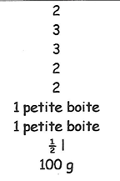

Ingrédients

**La macédoine de fruits**

Préparation

Quantité

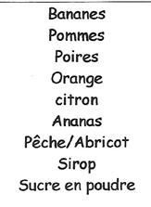

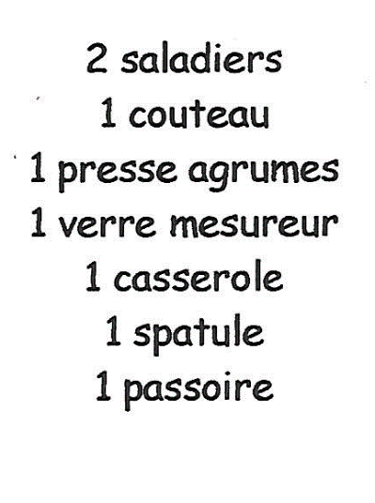

Ustensiles

Ingrédients